Uchwała Nr XXVIII/200/2017
Rady Powiatu Mławskiego
z dnia 29 września 2017 roku

w sprawie wyrażenia zgody na wybór biegłego rewidenta do przeprowadzenia badania sprawozdanie finansowego Samodzielnego Publicznego Zakładu Opieki Zdrowotnej w Mławie.

Na podstawie art. 121 ust. 3 i 4 pkt 3 z dnia 15 kwietnia 2011r. o działalności leczniczej (Dz.U. z 2016r. poz. 1638) oraz art. 66 ust. 4 ustawy z dnia 29 września 1994r. o rachunkowości (Dz. U. z 2016r. poz. 1047) Rada Powiatu Mławskiego uchwala, co następuje:

§ 1
Upoważnia się Zarząd Powiatu Mławskiego do wyboru biegłego rewidenta w celu zbadania sprawozdania finansowego Samodzielnego Publicznego Zakładu Opieki Zdrowotnej w Mławie za 2017r.
§ 2
Wykonanie uchwały powierza się Zarządowi Powiatu Mławskiego.

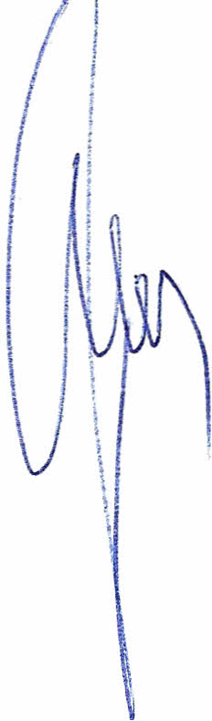
§ 3
Uchwała wchodzi w życie z dniem podjęcia.

Przewodniczący Rady Powiatu

Henryk Antczak

Uzasadnienie

Dyrektor Samodzielnego Publicznego Zakładu Opieki Zdrowotnej w Mławie wystąpił z prośbą o dokonanie wyboru biegłego rewidenta w celu przeprowadzenia badania sprawozdania finansowego za 2017r.
Zgodnie z art. 66 ust. 4 ustawy z dnia 29 września 1994r. o rachunkowości (Dz.U. z 2016r. poz. 1047) wyboru biegłego rewidenta badającego sprawozdanie dokonuje organ zatwierdzający sprawozdanie finansowe jednostki, którym dla SP ZOZ jest Rada Powiatu Mławskiego.

Powyższe uzasadnia podjęcie uchwały.

